长水发〔2021〕182号

重庆市长寿区水利局
关于长寿经开区化北二路雨水集中收集池工程洪水影响评价报告的批复

重庆市长寿经济技术开发区开发投资集团有限公司：
你司关于长寿经开区化北二路雨水集中收集池工程洪水影响评价报告审批申请已收悉，我局组织专家对《长寿经开区化北二路雨水集中收集池工程洪水影响评价报告》（送审稿）进行了审查。根据河道管理有关法律法规和专家评审意见，现批复如下：

一、同意长寿经开区化北二路雨水集中收集池工程洪水影响评价报告的结论
（一）评价河段防洪标准为50年一遇，护岸防洪标准为20年一遇，事故废水管线洪水标准为50年一遇。
（二）工程涉及河流为晏家河，工程涉河建筑物为DN800事故废水管线889.2m及晏家河右岸71.5m长护岸，其中涉河事故废水管道占用河道岸线长度为2m（CS08处管墩），护岸占用河道岸线长度为71.5m工程布置如下：
工程位于晏家河右岸，拟新建一个事故池及事故污水收集管道、河道护岸等设施，该区域位于经开区MDI项目区东北侧的世纪之光片区。新建有效容积为15000m³事故池1座，敷设DN800事故废水管线约2300m，DN400事故废水传输管线约1350m，DN200事故废水传输管线约3000m，DN1800雨水管线约60m，DN1600雨水管线约320m，DN800雨水管线约2800m。

涉河建筑物控制坐标
控制点 | 坐标 |  | 备注
控制点 | X(m) | Y(m) | 备注
1 | 3303688.0287 | 36402504.6951 | 下游起点
2 | 3303762.0611 | 36402533.6884
3 | 3303764.1154 | 36402537.9954
4 | 3303775.6975 | 36402542.2412
5 | 3303780.0559 | 36402538.4031
6 | 3303986.5670 | 36402614.3115
7 | 3304011.8164 | 36402619.0831
8 | 3304037.9762 | 36402610.1353
 | 3304039.1174 | 36402609.3405 | CS08墩
9 | 3304049.6254 | 36402602.0221
10 | 3304073.1392 | 36402593.1028
11 | 3304097.8410 | 36402593.3082
12 | 3304120.5988 | 36402587.3236
13 | 3304122.9134 | 36402568.4445
14 | 3304120.3974 | 36402546.4709
15 | 3304111.5330 | 36402518.5779
16 | 3304098.8452 | 36402496.0879
17 | 3304088.7937 | 36402473.1351
18 | 3304085.6847 | 36402464.4379
19 | 3304090.1226 | 36402440.7111
20 | 3304102.6534 | 36402422.6031
21 | 3304120.6254 | 36402407.3239
22 | 3304139.5485 | 36402393.0121
23 | 3304157.6212 | 36402376.1384
24 | 3304170.2903 | 36402356.6967
25 | 3304181.3271 | 36402333.4605
26 | 3304244.2320 | 36402257.9468
27 | 3304253.5970 | 36402252.7081
28 | 3304248.4713 | 36402226.6498 | 上游终点
护岸 | 3303654.4127 | 36402506.5177 | 堤脚线
护岸 | 3303633.9902 | 36402501.5981
护岸 | 3303628.0905 | 36402500.4769
护岸 | 3303610.2286 | 36402499.0211
护岸 | 3303595.1334 | 36402505.1268 | 堤脚线
注：坐标采用大地2000坐标系，高程系为1985国家高程系统。

二、有关要求
（一）你司应严格按照批复的内容和要求实施，自觉接受我局的监督管理。
（二）你司应充分重视河道保护工作，严禁向河道内倾倒弃土弃渣，并及时清除河道管理范围内的施工临时设施，保障河道行洪通畅。
（三）工程开工前，项目业主应将施工安排报送我局备案。我局将对涉河建设项目在施工过程中和竣工后的界线坐标、规模尺寸、高程、边坡等实施情况进行全面复核。
（四）加强施工期的管理，督促施工单位编制工程度汛方案及措施，并报项目业主及主管部门备案。
（五）工程施工完毕，业主及时向区水利局提交竣工验收鉴定书，竣工验收时，应邀请我局参加。
（六）本批复有效期为三年，自签发之日起计算。期满后，若该工程未开工建设，本批复自行失效；若需延续有效期，应在有效期届满三十日前提出延续申请。工程建设过程中涉河建设方案有较大变更的，也应按规定重新办理审批手续。

附件：长寿经开区化北二路雨水集中收集池工程洪水影响
评价报告专家评审意见

重庆市长寿区水利局
2021年8月25日
附件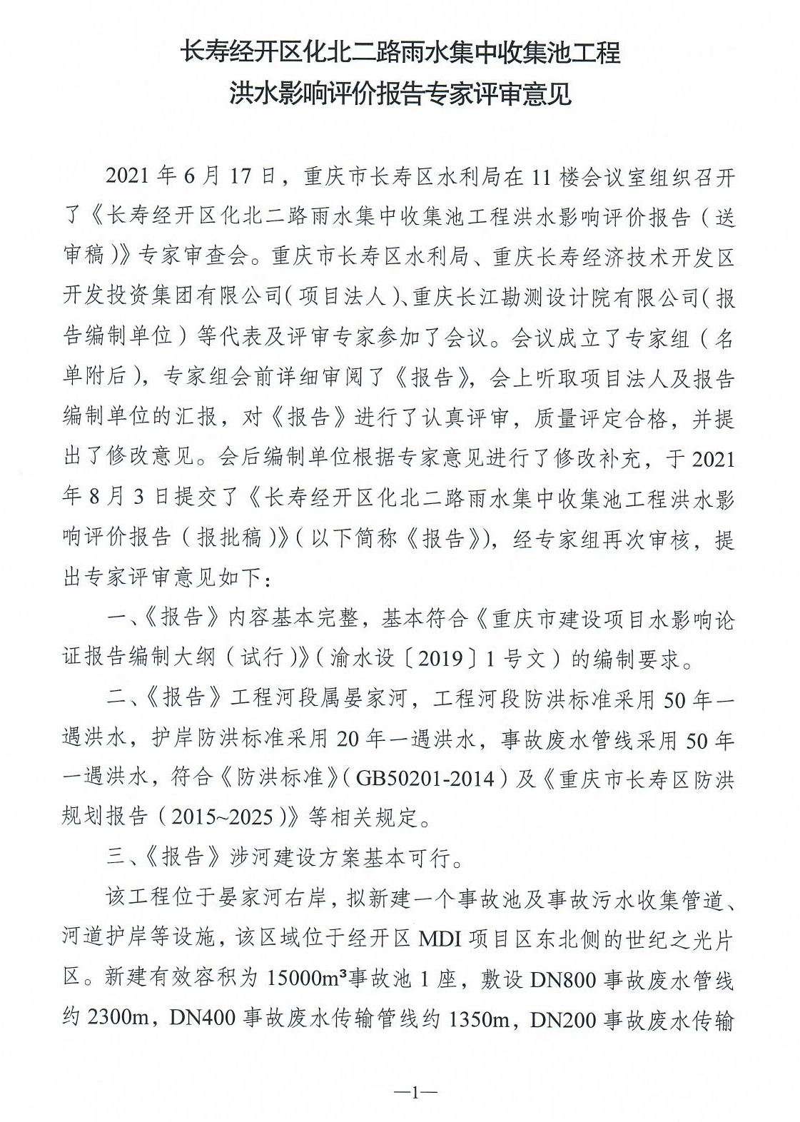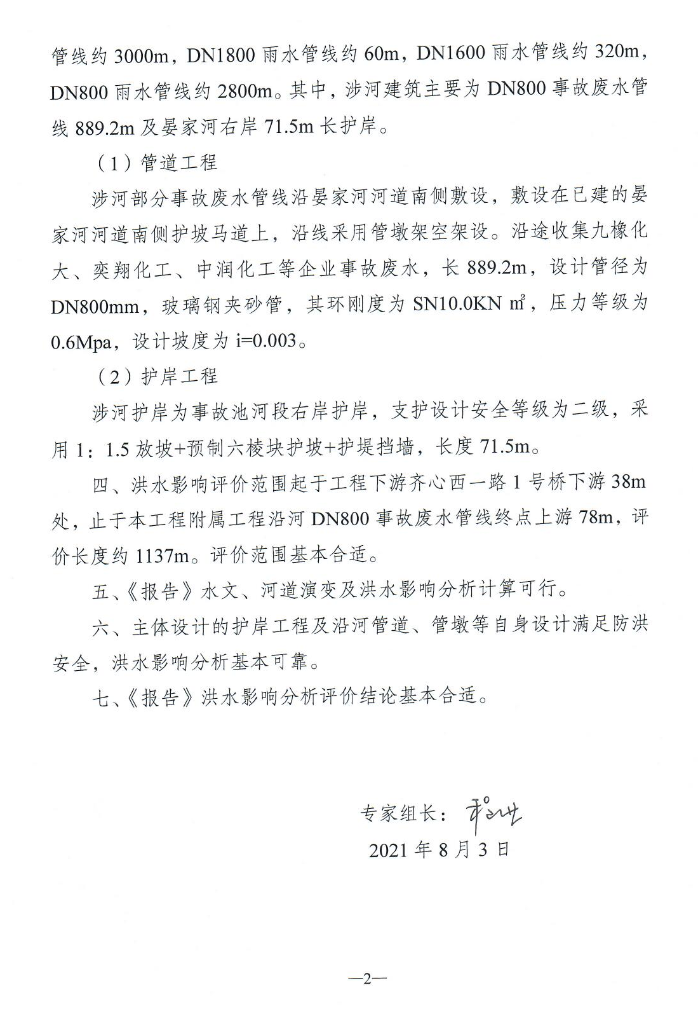

重庆市长寿区水利局办公室 2021年8月25日印发

